**Voeding en vertering werkblad les 4**

**Opdracht 1**

Hieronder zie je een afbeelding van de doorsnede van een tand en een kies. Bekijk de afbeelding goed en schrijf de juiste namen achter de nummers.

Tip: maak gebruik van je aantekeningen.

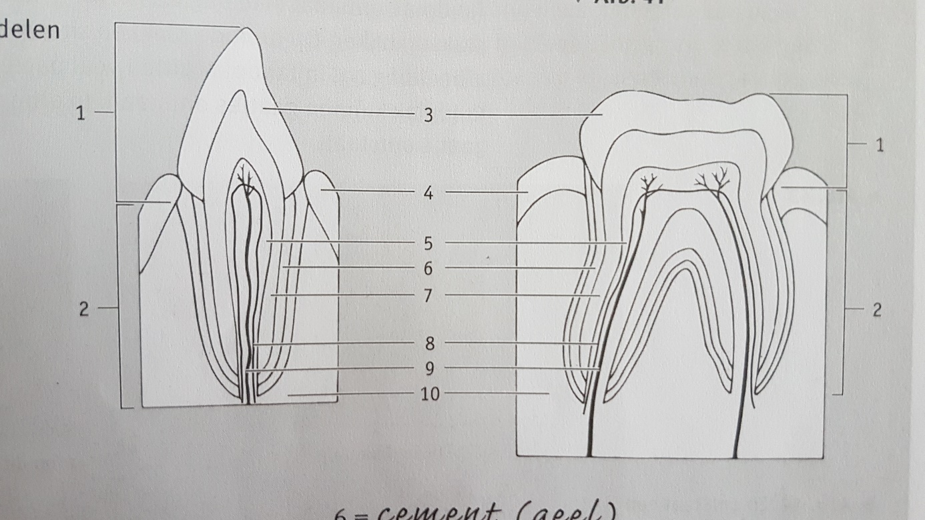

**Kies uit**: tandbeen, zenuw, kaak, bloedvat, cement, tandholte, wortel, kroon, glazuur en tandvlees.

1= 6=

2= 7=

3= 8=

4= 9=

5= 10=

**Opdracht 2**

Nu ga je zelf op onderzoek uit.

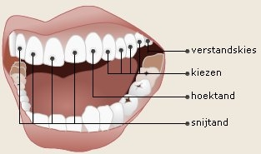Wat heb je nodig?

* 2 handschoenen
* Een wegwerp tandspiegeltje

Wat ga je doen?

* Een volwassen gebit heeft in totaal:
* 8 grote kiezen
* 8 kleine kiezen
* 4 hoektanden
* 8 snijtanden
* SOMS 4 verstandkiezen

Alleen soms, als iemand nog niet is uitgewisseld, ontbreekt er nog een aantal tanden en/of kiezen. Heel soms heeft iemand minder of meer tanden dan gewoonlijk.

Kijk bij je buurman/buurvrouw in de mond en vul in hoeveel tanden en kiezen hij/zij heeft. **Let op**: als iemand dit echt niet wil, dan doe je het bij jezelf.

|  |  |
| --- | --- |
| Soort tand/kies | Aantal: |
| Grote (achterste) kiezen |  |
| Kleine kiezen |  |
| Hoektanden |  |
| Snijtanden |  |
| Verstandskiezen |  |

**Plus opdracht:**

In de afbeeldingen hieronder staan tekeningen van het volwassen gebit. Geef met kleuren aan of je buurman/buurvrouw de onderstaande dingen heeft.

1. Ga op zoek naar rood, ontstoken tandvlees en kleur dit rood.
2. Ga op zoek naar een gaatje en kleur dit **zwart.**
3. Ga op zoek naar een vulling en kleur dit **blauw.**

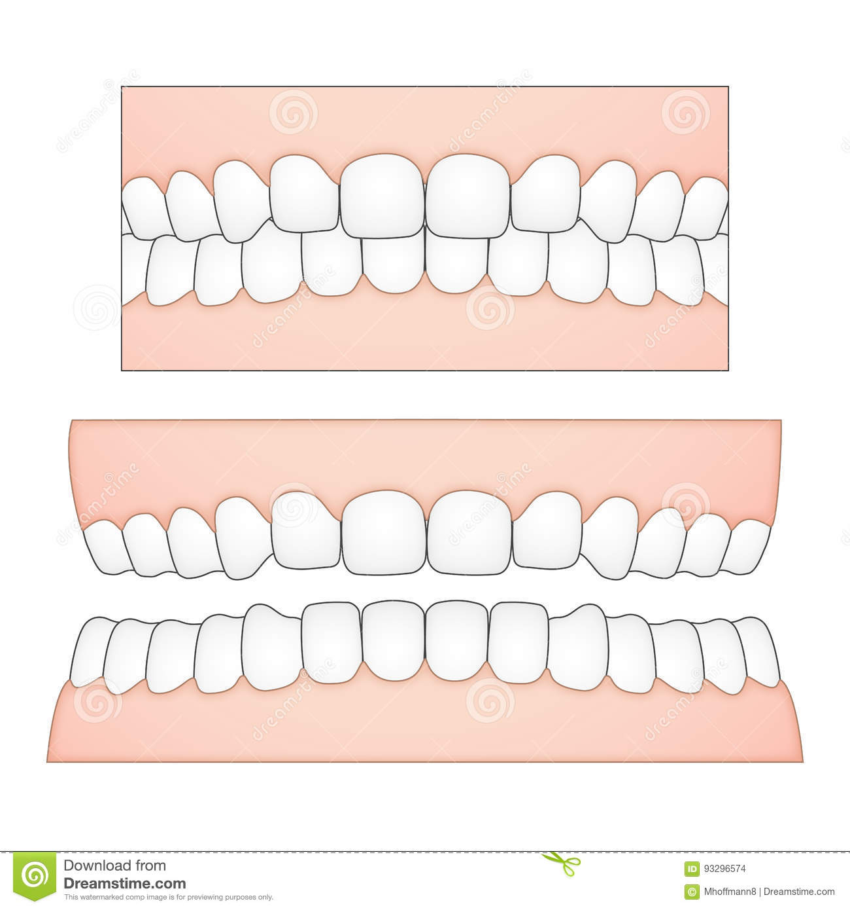

**vooraanzicht**

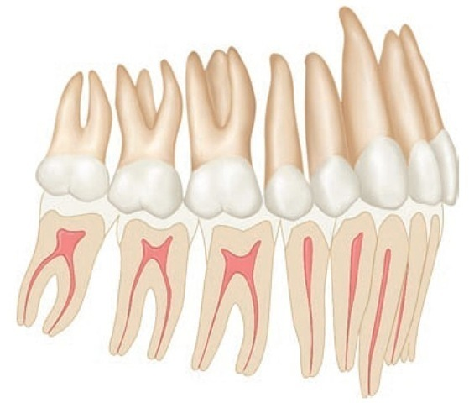

**Zijaanzicht: rechts Zijaanzicht: links**